1. Задание 17 № 70. От столба высотой 9 м к дому натянут провод, который крепится на высоте 3 м от земли (см. рисунок). Расстояние от дома до столба 8 м. Вычислите длину провода.
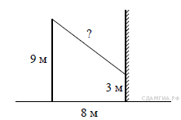

2. Задание 17 № 96. От столба к дому натянут провод длиной 10 м, который закреплён на стене дома на высоте 3 м от земли (см. рисунок). Вычислите высоту столба, если расстояние от дома до столба равно 8 м.
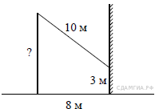

3. Задание 17 № 148. Лестницу длиной 3 м прислонили к дереву. На какой высоте (в метрах) находится верхний её конец, если нижний конец отстоит от ствола дерева на 1,8 м?
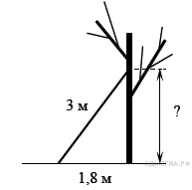

4. Задание 17 № 132751. Мальчик прошел от дома по направлению на восток 800 м. Затем повернул на север и прошел 600 м. На каком расстоянии (в метрах) от дома оказался мальчик?

5. Задание 17 № 132752. Девочка прошла от дома по направлению на запад 500 м. Затем повернула на север и прошла 300 м. После этого она повернула на восток и прошла еще 100 м. На каком расстоянии (в метрах) от дома оказалась девочка?

6. Задание 17 № 132753. Мальчик и девочка, расставшись на перекрестке, пошли по взаимно перпендикулярным дорогам, мальчик со скоростью 4 км/ч, девочка — 3 км/ч. Какое расстояние (в километрах) будет между ними через 30 минут?

7. Задание 17 № 311509. Глубина крепостного рва равна 8 м, ширина 5 м, а высота крепостной стены от ее основания 20 м. Длина лестницы, по которой можно взобраться на стену, на 2 м больше, чем расстояние от края рва до верхней точки стены (см. рис.). Найдите длину лестницы.
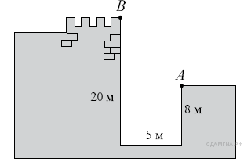

8. Задание 17 № 311854. Девочка прошла от дома по направлению на запад 20 м. Затем повернула на север и прошла 800 м. После этого она повернула на восток и прошла ещё 200 м. На каком расстоянии (в метрах) от дома оказалась девочка?
9. Задание 17 № 311962. Лестница соединяет точки A и B и состоит из 35 ступеней. Высота каждой ступени равна 14 см, а длина — 48 см. Найдите расстояние между точками A и B (в метрах).
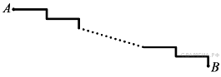

10. Задание 17 № 314845. 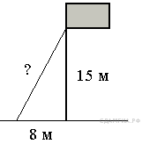Точка крепления троса, удерживающего флагшток в вертикальном положении, находится на высоте 15 м от земли.

Расстояние от основания флагштока до места крепления троса на земле равно 8 м. Найдите длину троса.
№ п/п | Тип | Правильный ответ
1 | B17 | 10
2 | B17 | 9
3 | B17 | 2,4
4 | B17 | 1000
5 | B17 | 500
6 | B17 | 2,5
7 | B17 | 15
8 | B17 | 820
9 | B17 | 17,5
10 | B17 | 17

